11 ie üe er
【课前解析】
本课共有五个部分：第一是复韵母ie、üe特殊复韵母er，和整体认读音节ye、yue与er的四声，每个复韵母配有一幅插图，用以提示字母的读音；第二是声母与ie、üe的拼音练习；第三是看图拼读音节词语；第四是一首儿歌，配有图画。第五部分是本课要求会认的生字“雪、儿”以及要求书写的音节词。本课着重学习第二部分和第一部分的ie、üe与ye、yue的内容。
关注韵母及整体认读音节：复韵母ie、üe、er的发音是本课教学的重点，除了借助情境图学习发音，还可以借助学生平时熟悉的事物，帮助学生掌握3个复韵母的发音，如“椰树、弯月、耳朵”。提醒学生用摆口型的方法来分辨字形，只要把复韵母中第一个字母的读音口型摆准，就可以很容易地把这两个形近复韵母区分开来。
关注拼读：经过前面6个复韵母的学习，孩子们都已经掌握了拼读方法，ie的拼读比较容易，可以放手让学生自主拼读。j、q、x和üe相拼ü上两点省略是难点，学生拼读之前，可以先对比出示两组音节，复习n、l以及j、q、x和ü相拼的时候有什么不同。可编口诀或儿歌来记住j、q、x见了ü要脱帽，去掉两点变成ｕ。
关注词语和儿歌：要引导学生一边拼读，一边观察图画，借助图画理解词语，运用词语描绘图画。儿歌采用师生承接读、男女对读等形式开展朗读教学。对学习能力较强的学生，还可以用“什么弯弯去哪里”“什么弯弯在干什么”等句式说话，鼓励学生创编儿歌。
关注书写：音节词的书写前面已经学习过，仍要提醒学生注意，音节中字母与字母的间隔要紧凑。
【教学目标】
1.正确认读复韵母ie、üe，特殊韵母er和整体认读音节ye、yue及它们的四声，读准音，认清形。
2.正确拼读声母和复韵母ie、üe组成的音节，指导j、q、x和üe相拼ü上两点要省略的拼写规则；在四线格中正确书写音节词“xiě zuò yè”。
3.借助拼音，正确认读“夜色、雪花”2个词；正确朗读儿歌《月儿弯弯》。
4.认识“雪、儿”2个生字。
【教学重点】
1.正确认读复韵母ie、üe，特殊韵母er和整体认读音节ye、yue及它们的四声，读准音，认清形。
2.正确拼读声母和复韵母ie、üe组成的音节，指导j、q、x和üe相拼ü上两点要省略的拼写规则。
【教学难点】
掌握üe的整体认读音节yue，以及j、q、x和üe相拼ü上两点要省略的拼写规则。
【教学策略】
本课可以采用学生图文结合，师生交流、适当讲解的方法，充分发挥学生的主体作用，体现以人为本的教育思想。在教学中，先进行合作学习，然后交流反馈。这既体现了教师“导”的作用，也体现了学生的主体地位，使学生学会合作，学会探究，学生的评价能力也相应得到了提高。
【课前准备】
拼音、识字卡片、多媒体课件。
【课时安排】
2课时
第一课时
【课时目标】
1.正确认读复韵母ie、 üe，特殊韵母er和整体认读音节ye、yue及它们的四声，读准音，认清形。
2.正确拼读声母和复韵母ie、üe组成的音节，指导j、q、x和üe相拼ü上两点要省略的拼写规则。
【教学过程】
一、复习引入
1.教师导语：在拼音王国里，我们已经认识了6个复韵母朋友,他们都是谁？让我们一起喊他们出来吧！
出示课件2：
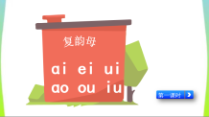

（1）师生开火车、指名读学过的6个韵母。
教师导语：请小朋友们看教师的口型变化，注意从前一个韵母快速滑到第二个韵母。
（2）回顾整体认读音节。
教师导语：我们认识的整体认读音节还记得吗？让我们也喊他们出来吧！一起带上声调小帽子读一读吧！指名读，开火车读。
出示课件3

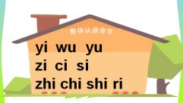

2.教师过渡：小朋友们的表现太棒了！拼音王国又添新成员啦，让我们看看都是谁。
（设计意图：引导小学生在成功复习的基础上树立学习信心，提高孩子们的学习兴趣，为本节课的教学开一个好头。）
二、学习复韵母ie、üe，特殊韵母er
1.学习复韵母ie、üe。
出示课件4：
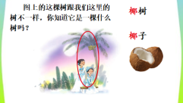

（1）师指导生观察：图上的这棵树跟我们这里的树不一样，你知道它是一棵什么树吗？
（2）师指导生说树名：谁来说说它的名字？
指名说，集体说。
预设：椰树。
教师追问：椰树上还结着果子呢，是什么？
预设：椰子。
（3）教师范读ie，生听教师读。
教师点拨：注意看教师的口型变化，发ie时，i的音较短，e响亮而长。
教师过渡：复韵母朋友出现了，它就藏在椰树和椰子里，谁来读一读。
指名练读ie。板书：（ie）
（4）辨认ie和ei。
教师提问：ie跟ei 是双胞胎，你发现他们有什么不一样？怎么记住区分他们呢？
引导思考：用摆口型的方法识记区分。领读，指名读，开火车读，齐读。
（5）生读儿歌：椰树椰树，ie ie ie，练习读ie。

出示课件5：
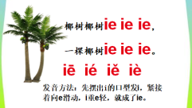

（6）拼读声母与ie组成的音节。
教师过渡：小ie还交了很多好朋友，让我们一起来认识他们吧！

出示课件6：

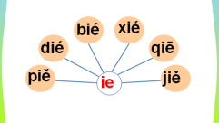

（7）认读üe。
教师过渡：天上挂着一轮明亮的月亮，她给大家带来了一个朋友：üe。
板书：（üe）

出示课件7：
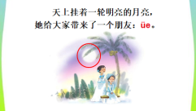

教师点拨：读üe的时候，我们先摆出谁的口型？
预设：ü。
指名读。
教师过渡：教师听到这个小朋友发音很准，口形也有明显变化，请你再读一遍，其他小朋友也学着读一读。
（8）指导生编儿歌记忆üe。
教师过渡：谁会编个顺口溜记住üe？如：月亮月亮，üe üe üe。
出示课件8：

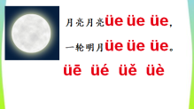

（9）拼读声母与üe组成的音节。随机指读。
教师过渡：üe也交了很多好朋友，让我们一起来认识他们吧！
出示课件9：
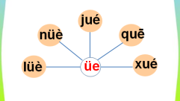

（10）指导学生观察发现j、q、x与üe组成的音节的特点。
出示课件10：
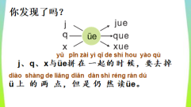

教师引导：你发现了吗？
j、q、x与üe拼在一起的时候，要去掉ü上的两点，但是仍然读üe。
引导学生总结j、q、x与üe相拼时ü上两点的省略规则，教师再次强调。
2．学习特殊韵母er。
出示课件11：
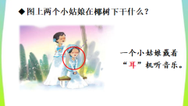

（1）教师指导生观察：今晚的夜色真美，两个小姑娘来到了椰树下，她们在干什么？
预设：一个小姑娘戴着耳机听音乐，把“耳机、耳朵”的“耳”发er的音。
教师示范点拨：仔细看教师读er的时候舌头的样子，舌尖要往里卷起来。你们也读一读。
板贴：（er）
师范读、集体读、指名读。
（2）认读er的带调读音。
教师过渡：er的本领特别大，不需要声母朋友来帮忙，自己戴上声调小帽子就能给汉字注音了，想不想看一看？
出示课件12：
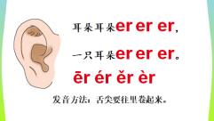

练习er的四个声调读音。
（3）教师强调er的特殊性：韵母自成音节。
出示课件13：
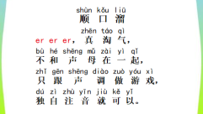

3.学习整体认读音节ye、yue。
（1）认读ye。
教师创设情境：今天我们还要学习两个整体认读音节，他们呀要给我们讲故事了，想要听故事的小朋友一定要快快坐好了！
有一天，韵母宝宝要去郊游，ie üe也想去，可是它们没有声母妈妈帮忙是不行的，就在它们着急的时候，有人敲门了！想不想看看谁来啦？y来到ie的面前，小i和大y本来就是母子，它们拥抱在了一起，变成了整体认读音节ye，读音和复韵母ie一样，一起读一读。
课件出示14：

（2）认读yue。
教师创设情境：看到大y带走了小ie，韵母üe哭了，因为她没找到声母妈妈来帮忙，大y又来到üe的面前，说：“别哭，别哭，我带你”韵母üe马上擦干眼泪不哭了，她和大y组成了整体认读音节yue，高高兴兴去郊游。
板书：（ye yue）
课件出示15：
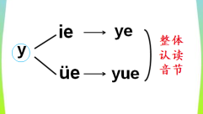

（3）认读ye、yue的四声。
课件出示16：
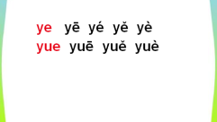

三、游戏环节：巩固识记。
1、今天我们又认识了三个韵母宝宝和两个整体认读音节，它们很高兴，想和大家一起玩游戏，小朋友们愿意吗？
A、顺口溜游戏；齐读，边读边划声母形状；拍手读。
B、认卡片游戏：出示卡片齐读。
C、摘苹果游戏：齐读。

四.小结：刚才我们学习了2个复韵母，1个特殊韵母和2个整体认读音节，其中特殊韵母er不用跟声母相拼。
（设计意图：将学习与故事结合起来，让他们在游戏活动中享受到学习的乐趣，提高学习的效率，同时将所学知识一并巩固。）
六、板书设计
11 ie üe er

复韵母：ie üe
特殊韵母：er
整体认读音节：ye yue

